Kombinační logické obvody

Otázka č. 27

Choc Adam

2019

# Obecně

* Kombinační obvod je logický obvod, který má na každou kombinaci vstupů pouze jeden výstup.
* Reagují okamžitě na změnu stavu
* Dají se zapisovat např.: pravdivostní tabulkou.

# Rozdíly oproti sekvenčním

* Kombinační nemají paměť
* Kombinační jsou závislé jen na vstupech
* Kombinační reagují ihned na změnu stavu

# Základní hradla

## AND

|  |  |  |
| --- | --- | --- |
| **A** | **B** | **X** |
| 0 | 0 | 0 |
| 0 | 1 | 0 |
| 1 | 0 | 0 |
| 1 | 1 | 1 |

## OR

|  |  |  |
| --- | --- | --- |
| **A** | **B** | **X** |
| 0 | 0 | 0 |
| 0 | 1 | 1 |
| 1 | 0 | 1 |
| 1 | 1 | 1 |

# Příklady

## XOR

Asi nejzákladnějším logickým obvodem je XOR není na něm nic složitého skládá se ze 4 hradel NAND, ovšem v logisimu ho najdeme jako samostatné hradlo. Jeho základní schopnost je nerovnost. Je součástí polovičních sčítaček.

|  |  |  |
| --- | --- | --- |
| **A** | **B** | **X** |
| 0 | 0 | 0 |
| 0 | 1 | 1 |
| 1 | 0 | 1 |
| 1 | 1 | 0 |

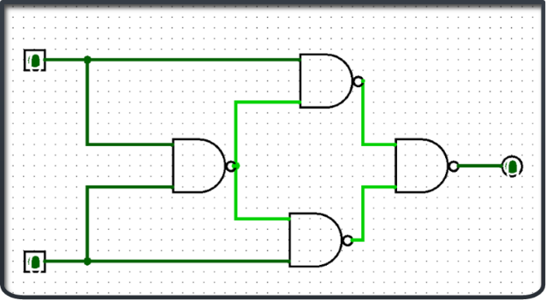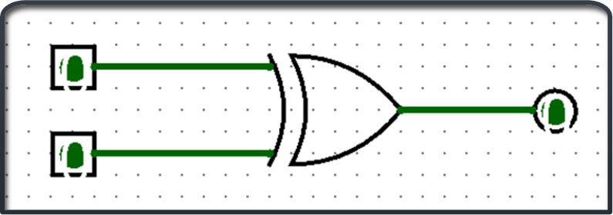

## Komparátor

Porovnává hodnoty. Dělí se na logický a aritmetický. Logický umí jen rovnost 0 a 1 (Ne, Ano). Aritmetický umí i větší a menší. Typickým příkladem logického je NXOR. Pro Aritmetický máme v logisimu také vlastní hradlo (normální komparátor).

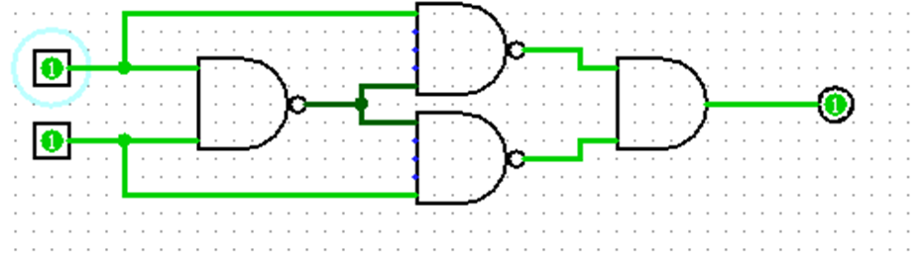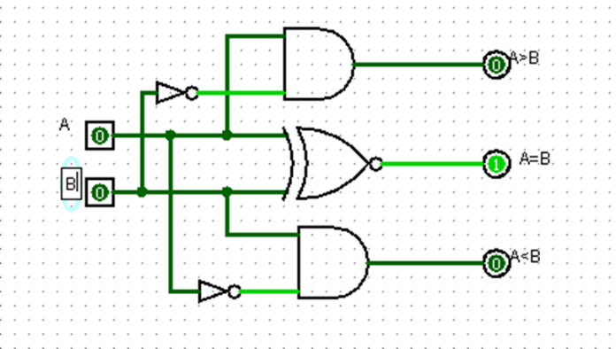

## Multiplexor

Multiplexor určuje podle indexu, který z mnoha vstupů pošle dál. Když máme třeba 8 vstupů tak potřebujeme 3bitový index. Multiplexor se skládá z hradel AND, NOT, a OR, ale v logisimu ho máme taky jako samostatnou jednotku. Multiplexor má kromě vstupů, výstupu a indexu ještě jeden pouze binární vstup. Má je jednoduchou funkci a to ON/OFF 0 – OFF 1 – ON.

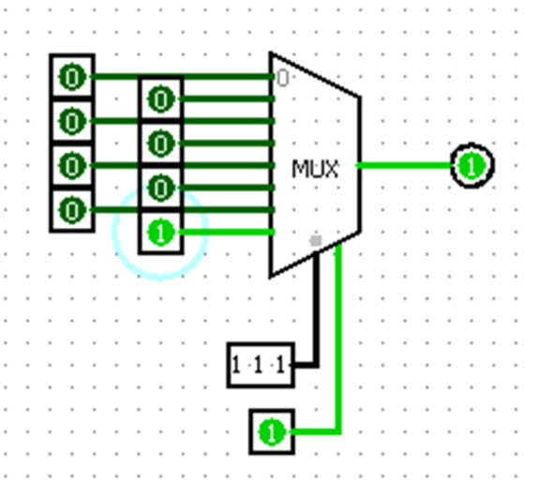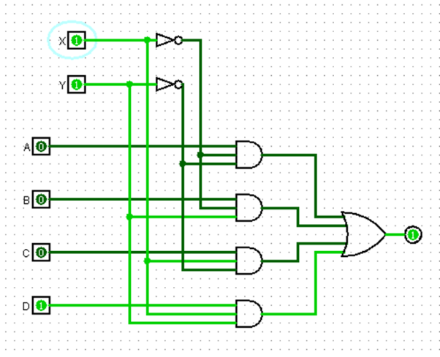

## Half adder

Poloviční sčítačka – skládá se z hradel XOR a AND, přenáší do vyššího řádu. Je součástí úplné sčítačky. Má dva výstupy, jeden je součet a druhý je přenos do vyššího řádu, užije se v plné sčítačce.

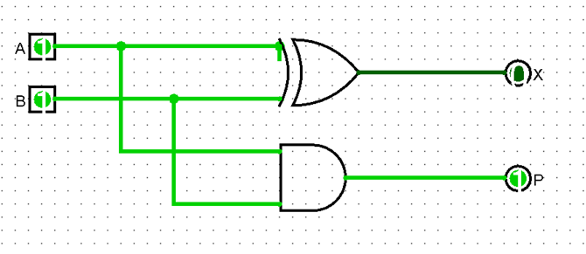

## Úplní sčítačka

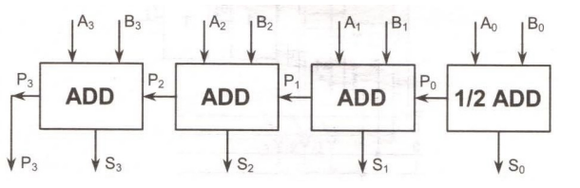

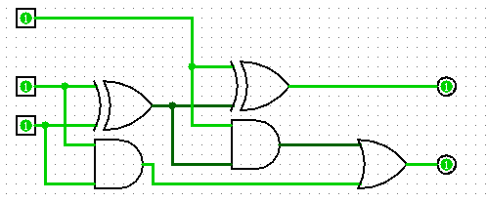

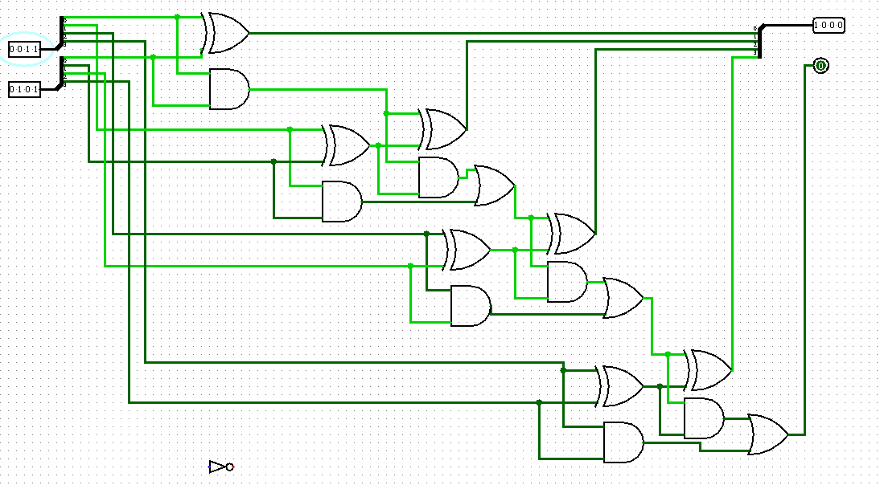

Vytvořil jsem i 4bitovou sčítačku. Jde na ní vidět přenos do vyššího řadu. První dvě hradla tvoři poloviční sčítačku, poté tam jsou 3 normální sčítačky.